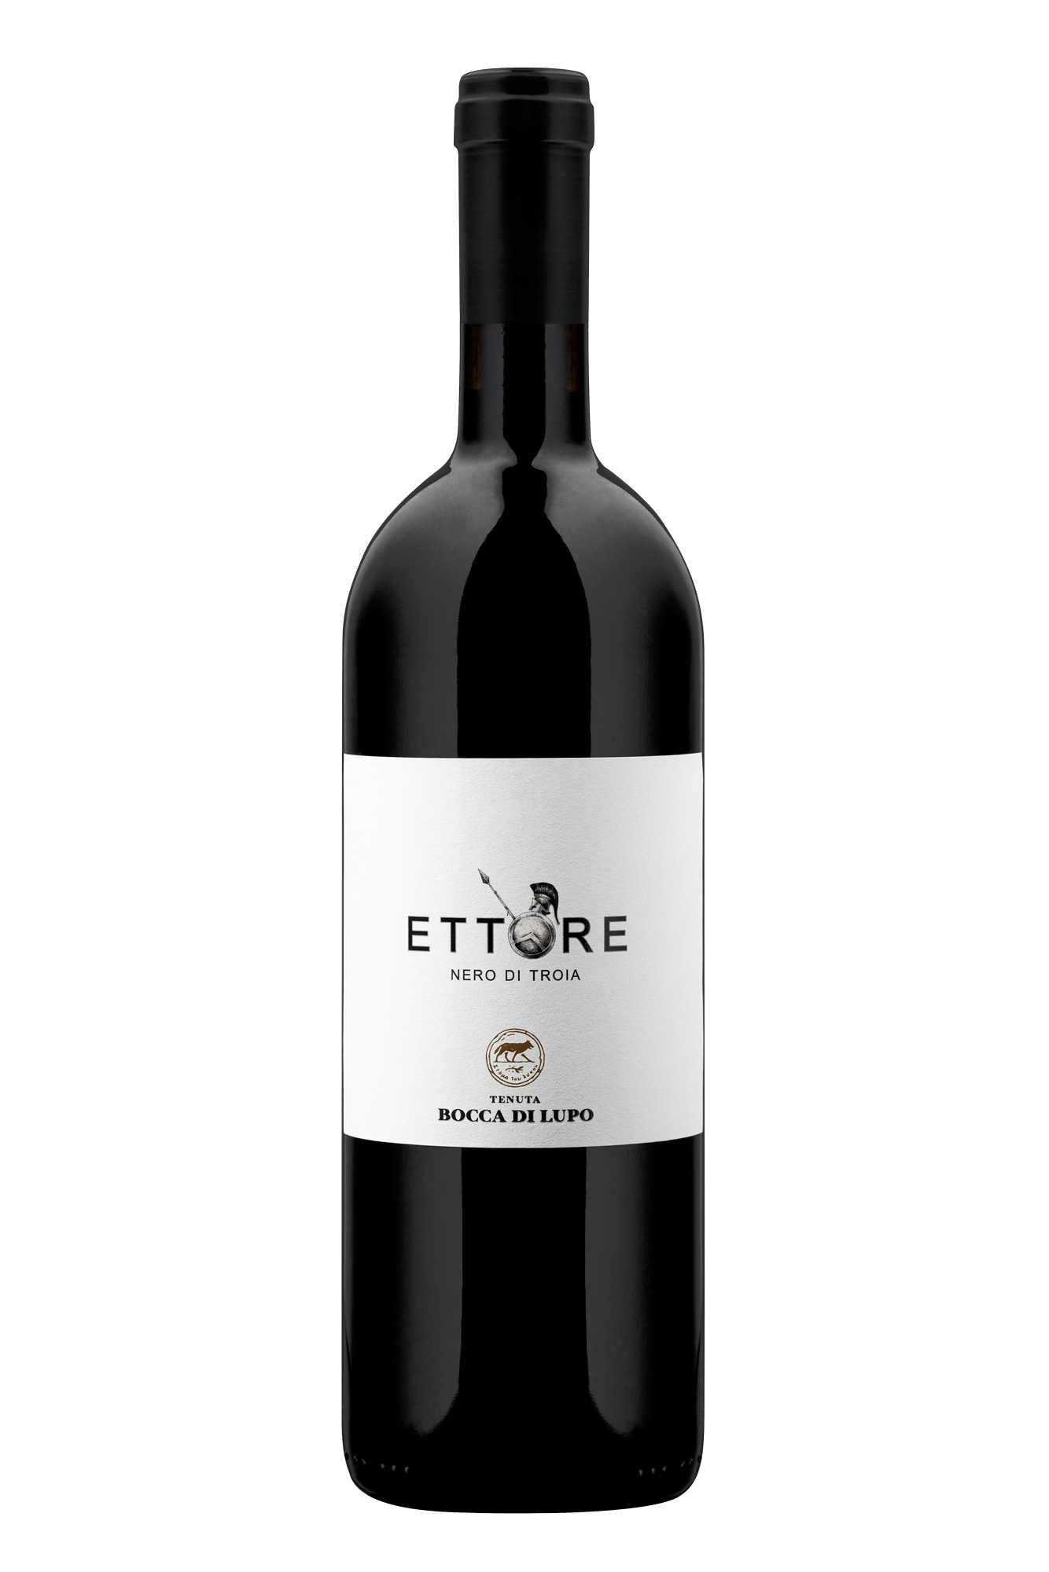
ETTORE

Classificazione
Nero di Troia D.O.C. Castel del Monte Biologico

Annata
2021
Uvaggio
Nero di Troia
Clima
L’annata 2021 è stata contraddistinta da un decorso generalmente caldo e asciutto. Un calo termico durante la prima decade di aprile ha favorito un ritardo del germogliamento, non inficiando la vitalità delle gemme. L’aumento delle temperature nel periodo primaverile ha garantito la corretta crescita dei germogli, permettendo un recupero dei processi fisiologici delle piante, portando al conseguente allineamento delle fasi fenologiche con la media storica aziendale. Il periodo estivo, caratterizzato da assenza di precipitazioni significative e da un clima tendenzialmente caldo, è stato accompagnato da ottime escursioni termiche tra il giorno e la notte e da mirati interventi di irrigazione. A partire dal mese di settembre fino al momento della vendemmia, avvenuta agli inizi di ottobre con uve croccanti e ben mature, il clima è stato contraddistinto da scarse precipitazioni, consentendo le regolari operazioni di raccolta.

Vinificazione e affinamento
All’arrivo in cantina le uve, attentamente selezionate durante la raccolta, sono state diraspate e leggermente pigiate. La macerazione ha avuto luogo in serbatoi di acciaio inox a una temperatura controllata di 28 °C. La macerazione, condotta con follature e délestage al fine di effettuare un’estrazione graduale e delicata, è decorsa in 10 giorni circa. Dopo la svinatura, il vino è stato trasferito in barrique di rovere, dove ha avuto luogo la fermentazione malolattica e completato l’affinamento. Ettore ha successivamente riposato per un lungo periodo in bottiglia prima dell’uscita sul mercato.

Gradazione alcolica
13,5% Vol.

Dati storici
Ettore viene prodotto a Tenuta Bocca di Lupo, situata a un’altezza di 250 metri sul livello del mare nel cuore della selvaggia Murgia barese, nei pressi di Minervino Murge. I vigneti dell’azienda, totalmente biologici, sono situati su terreni calcarei e poveri, ottimi per ottenere vini rossi di qualità ed eccellenti bianchi. Le principali varietà coltivate sono: Chardonnay, Fiano, Aglianico, Nero di Troia, Cabernet Sauvignon, Cabernet Franc e Moscato di Trani.

Note degustative
Ettore si presenta di un colore rosso rubino con riflessi porpora. Al naso dona sentori freschi di frutti di bosco e mirtilli che si uniscono a sensazioni balsamiche e speziate di alloro, ginepro e liquirizia. Al palato è equilibrato, con tannini piacevolmente vivaci e decisi, tipici di questa antica varietà e caratterizzato da un’ottima freschezza e sapidità. Un vino godibile da subito ma anche negli anni a venire.

